20 juli 2023
Press contact Volkswagen
Joke Boon
PR Manager
Tél. : +32 (0)2 754.03.95
joke.boon@dieteren.be
D'Ieteren Automotive SA/NV
Maliestraat 50, rue du Mail
1050 Brussel/Bruxelles
BTW/TVA BE0466.909.993
RPR Brussel/RPM Bruxelles
Meer informatie
https://www.dieteren.be/nl

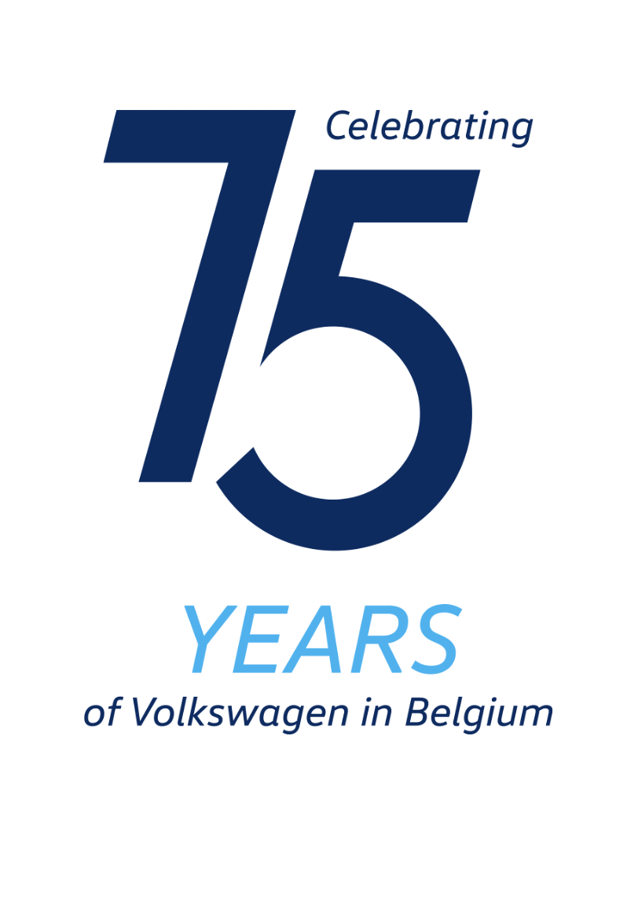
Volkswagen Commercial Vehicles test in München autonoom rijden voor het eerst met passagiers
- Vertegenwoordigers van regeringen en overheidsinstanties, grote klanten en journalisten rijden mee en krijgen informatie over de stand van de ontwikkeling op het gebied van autonoom rijden
- Huidige vloot van zelfrijdende prototypes op basis van de Volkswagen ID. Buzz¹ is op de baan in de kleuren van de mobiliteitsdienstverlener MOIA
- Tests van AD-technologie met identieke ID. Buzz-prototypes ook gestart in Noord-Amerika
- Tests vinden plaats op openbare wegen en testlocaties, om zoveel mogelijk verkeersscenario’s te kunnen testen

De ontwikkeling van autonome voertuigen voor gebruik bij mobiliteits- en transportdiensten boekt grote vooruitgang bij Volkswagen Commercial Vehicles. Met het oog op serieproductie zijn de zelfrijdende volledig elektrische Volkswagen ID. Buzz AD’s (Autonomous Driving) deze weken voor het eerst onderweg met besluitvormers uit de politiek, overheidsinstanties en het bedrijfsleven en vertegenwoordigers van de media, die zich zo een beeld kunnen vormen van de rijvaardigheden van de voertuigen. Parallel daarmee is het testprogramma van Volkswagen van start gegaan in Austin, Texas, VS. De ontwikkeling van de AD-voertuigen is gericht op commercieel gebruik in stedelijke agglomeraties in Europa en Noord-Amerika, voor zowel mobiliteits- als transportdiensten.

“De uitbreiding van ons autonome voertuigprogramma naar Noord-Amerika is de volgende stap in onze wereldwijde strategische roadmap en het resultaat van een langetermijninvestering”, zegt Christian Senger, bestuurslid voor de ontwikkeling van autonoom rijden bij Volkswagen Commercial Vehicles. “Hierdoor kunnen we de technologie ook op Amerikaanse wegen testen, valideren en verfijnen.” Bedoeling is om zowel de ontwikkeling van commercieel beschikbare transportdiensten als de diverse mobiliteitsportfolio van de Volkswagen-groep uit te breiden.

De volledig elektrische ID. Buzz AD-voertuigen bieden massaproductietechnologie en zijn bovendien uitgerust met een Self-Driving-systeem van technologiebedrijf Mobileye. De groeiende testvloot verzamelt gegevens over de gereden kilometers in de meest uiteenlopende rijscenario’s. Elk van de voertuigen, conform Level 4 in de Amerikaanse SAE-standaard voor automatisch rijden, is uitgerust met camera’s, radar- en lidartechnologie. Alle voertuigen worden tijdens de testfase altijd bemand door veiligheidsbestuurders. Het ruime model biedt plaats aan vier passagiers en kan, zodra het rijp is voor serieproductie, in grote aantallen worden geproduceerd, om te voldoen aan de groeiende mobiliteits- en transportbehoeften.

Volkswagen Commercial Vehicles beschikt over een schat aan ervaring op het gebied van passagierswensen en exploitantvereisten die belangrijk zijn voor de ontwikkeling van dergelijke wagenparken. Groepsdochter MOIA is al sinds 2018 actief als aanbieder van collectieve mobiliteit en heeft tot nu toe meer dan 8,5 miljoen passagiers vervoerd. MOIA neemt deze gegevens ook mee in het dagelijkse ontwikkelingswerk.

De start van het testprogramma in Texas bij Volkswagen Group of America (VWGoA) is ook een belangrijke mijlpaal voor de wereldwijde R&D van autonome voertuigen van de Volkswagen-groep.
VWGoA zal de strategie en bedrijfsontwikkeling in de VS leiden en heeft een dochteronderneming opgericht met de naam Volkswagen ADMT, LLC om de lancering van zijn programma voor autonome voertuigen te ondersteunen met teams in Belmont, Californië, en Austin, Texas.

In tegenstelling tot in Duitsland, waar MOIA als eerste de autonome voertuigen zal inzetten, wil Volkswagen de autonome mobiliteitsdiensten in de VS niet zelf aanbieden, maar in de plaats daarvan laten uitvoeren door externe partnerbedrijven in de mobiliteits- en transportsector.

- ID. Buzz: Stroomverbruik in kWh/100 km (gecombineerd): 22,0 - 20,6; CO₂-uitstoot in g/km (gecombineerd): 0. Voor het voertuig zijn alleen nog verbruiks- en uitstootwaarden volgens WLTP en niet volgens NEDC beschikbaar. Gegevens over brandstofverbruik en CO2-uitstoot met marges die afhankelijk zijn van de gekozen uitrusting van het voertuig.

De Volkswagen-groep
www.volkswagenag.com
D’Ieteren
http://www.dieteren.com/nl

